Методическое пособие
по предмету «Народная хореография», 3-ий г.об.
тема: «Парная и групповая пляска»

ВОЛОКОСЛАВИНСКАЯ КАДРИЛЬ
(Кирилловский район, с. Волокославино)
Кадриль плясали на праздничных летних гуляниях, на беседах, престольном празднике Благовещенье (7 апреля). Командовал в кадрили командир. Как правило, это был атаман местной партии, самый уважаемый и знающий кадриль парень.
Командир обозначал приглашение на кадриль словами: «Вставай, кому неохота, на весёлую кадриль! Девяносто две пары от окошек до дверей! Ради истинного креста занимайте лучшие места! Кавалеры, приглашайте барышень!».
После этих слов парни, желающие плясать, подходили к девушкам, топали перед ними ногой или кланялись им. Затем парни вставали в два ряда лицом друг к другу (на некотором расстоянии), тем самым обозначая свои места в кадрили.
Командир командовал: «Приглашённые-набашённые, становитесь!». Девушки вставали со своих мест и подходили к своей паре.
Кадриль имеет линейное построение:
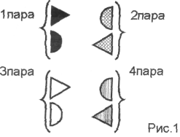

Командир: «Парни здороваются!» (Вариант: «Проверить всё ли в порядке, подать правые руки, левые ножки!») Парни (стоящие напротив) одновременно подходят друг к другу и пожимают руки
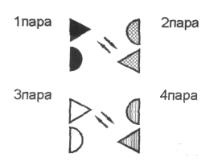
Рис.2

Фигура 1
Командир: Гармонист, под первую! Наши на ваших!».
Все в рядах берутся за руки. Один ряд движется к другому, топнув и поклонившись, возвращается назад.

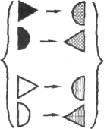
рис.3

Аналогично делает и другой ряд:

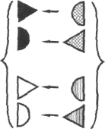рис. 4

Фигура 2
Командир: «Наши парни, ваши девки!» (Вариант: «Первая танцуй, вторая учится!»). Парни из ряда, где стоит командир, выходят на круг с девушками из пары напротив. Пройдя круг, возвращаются к своей паре. Кружатся в паре: левая рука парня держит правую руку девушки, его правая рука лежит на талии девушки; левая рука девушки лежит на плече (предплечье) парня (рис. 6).

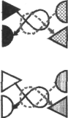

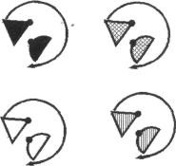
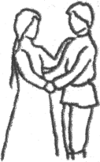

рис. 5 рис. 6

Командир: «Наши девки, ваши парни!» (Вариант: «Вторая научилась!»)
Аналогично делают остальные участники кадрили:
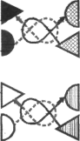
Рис.7

Фигура 3
Командир: «Парни, прямо!».
Парни из пары напротив, выходят на круг, дробят, идут к девушке из пары напротив (см. рис. 8). Кружат ее и возвращаются к своей паре. Кружатся (см. рис. 6).
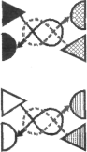
Рис.8
Далее командир: «Девушки по примеру!». Аналогично идут девушки (не дробят).

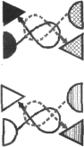 Рис.9

Фигура 4

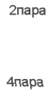
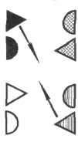
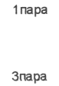
Командир: «Кавалеры! Первая пара ко′сиком!». На круг выходят парни из пар, стоящие в парах 1 и 4. На кругу они дробят, поют частушки (вместе или по одному).

рис. 10

Затем уходят к чужой паре. Кружатся.




рис. 11
Командир: «Вторая пара по примеру!». Аналогично выходят парни из пары 2 и 3. Кружатся с другой парой.

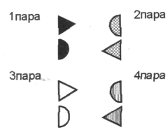
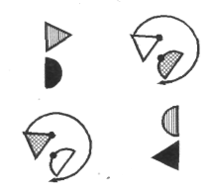

рис. 12 рис. 13

Если в кадрили такое количество пар, что образуются центральные пары в каждом ряду, тогда командир этим парам дает команду: «Середина, прямо!». Парни из центральных пар выходят на круг, дробят, поют частушки и меняются местами (рис. 14). Затем возвращаются к своим парам.

Фигура 5.
Командир: «Все парни прямо!».




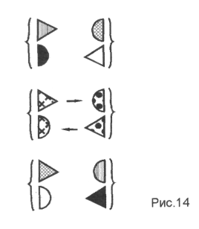
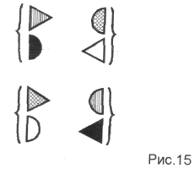
Все парни одновременно переходят к паре визави. Кружатся.

В конце фигуры построение в кадрили выглядит так:
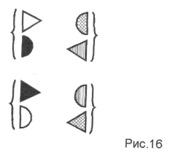

Фигура 6.
Командир: «Парни, ко́сиком!». По примеру фигуры 4 выходят парни, дробят, меняются местами, кружат девушек из пары визави.
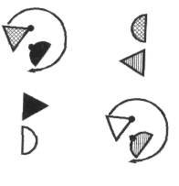
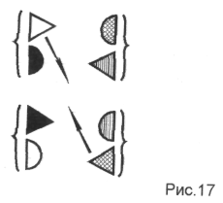

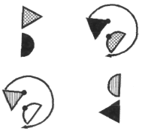
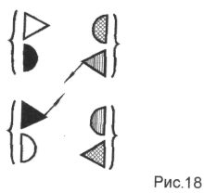
Аналогично делают остальные парни (см. фигуру 4).

В конце фигуры построение в кадрили выглядит так:

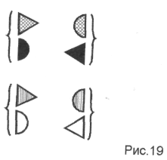

Фигура 7.
Командир: «Парни, к своим!».
Все парни одновременно переходят к своим партнершам. Кружатся с ними (см. рис. 6).

Фигура 8.
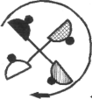

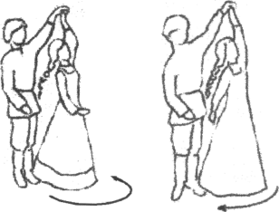



Командир: «Звёздочка!». (Вариант: «Девочки, в серединочку. Составить звёздочку!») Девушки выходят на середину, берутся правыми руками, образуя фигуру «звездочка». Движутся по кругу. Подойдя к своей паре, кружатся под правой рукой парня.

рис. 20 рис. 21 рис. 22

Затем девушки снова выходят на середину, образуя «звездочку», пройдя круг, кружатся со следующим парнем (см. рис. 22). И так далее, пока не пройдут всех парней.
Если в кадрили участвует большое количество пар, тогда образуется 2 «звездочки» (рис. 23):


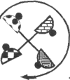

рис.23

Командир: «Девушки, отставить! Ребята лучше!». Аналогично «Звёздочку» делают парни (см. рис. 24). Кружатся по очереди со всеми девушками полным обхватом (см. рис. 6).

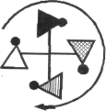
рис.24

Фигура 9.
Командир: «Перебором слева направо» (Вариант: «Переборчика слева направо!») Выполняется фигура «шин» Парни движутся по кругу против часовой стрелки, а девушки – по часовой (см. рис. 25). Проходят полный круг, на своем месте кружатся в паре (см. рис 6).

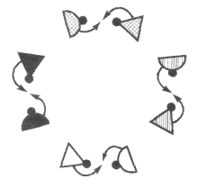
Командир дал команду: Перебором слева направо до своёй!». В этом случае все проходят «шином» половину круга (до встречи со своей парой), затем поворачивают в обратную сторону и «шином» идут в противоположном направлении до своего места (см. рис. 26). Здесь кружатся со своей парой.

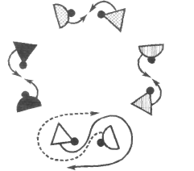

рис. 25 рис. 26

Фигура 10.
Командир: «Корзиночка!» (Вариант: «Составить корзиночку!») Все участники берутся за руки: парни с парнями, девушки с девушками. Руки парней находятся поверх рук девушек. Командир: «Корзиночка, вправо!» (двигаются вправо по кругу):
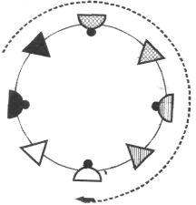  рис.27 | 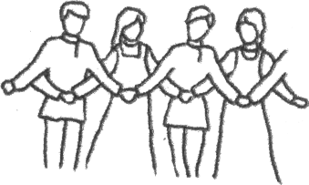рис.28
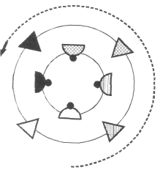
Пройдя круг, командир кричит: «Девочки из корзиночки – в серединочку!». Происходит перестроение следующим образом: парни поднимают руки вверх, образуя «воротики», девушки проходят под «воротиками», не разрывая рук, и встают в середине в круг. Парни двигаются кругом в обратную сторону первоначального движения.

рис.29
Пройдя круг, парни перекидывают свои руки через головы девушек, стоящих в кругу. Снова образуется фигура «корзинка» (см. рис. 27). Движение поворачивается в обратную сторону. Пройдя круг, все кружатся на своих местах в паре (рис. 30).

рис. 30

Фигура 11.
Командир: «Парни – задниё, девушки – наперёд!». Все пары садятся на лавки, освобождая середину для пляски девушек. Командир: «Девушки, Русского!».
Командир гармонисту: «Гармонист, «Русского» для девушек!». Гармонист играет под пляску девушкам. Девушки по парам (желающие) или по одной выходят на середину, пляшут «Русского», поют частушки:
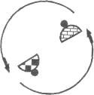  рис. 31 | Задушевная, попляшем,  Даром, что не ловкиё.  Разговоров не боимсе,  Мы с тобою бойкиё!  Задушевные товарочки,  Подруга, мы с тобой.  Обе беленькие парочки  Наденем мы с тобой.  Задушевная подруга,  Наплесалисе пока,  Да ручки белые устали,  Пожалеем игрока.
Командир в любой момент мог прервать пляску девушек словами: «За веселую пляску дать девушкам хорошую встряску!».

Фигура 12.
Командир: «Кавалеры! Кружение! Первая пара!» (Вариант: «Кружение с двух рук!»). Гармонист играет под «Русского». Все парни по очереди (начиная с командира) выходят на середину и кружат (оплясывают) девушек. Остальные сидят на лавках, освобождая середину для пляшущей пары. Парень пляшет вокруг девушки. Девушка поворачивается лицом к парню. По завершении пляски – кружатся под локоток в одну сторону и в другую. Затем девушка садится на место, а парень приглашает следующую девушку (по очереди из всех пар). После командира выходит следующий парень и пляшет с девушками по очереди.

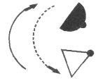
рис. 32

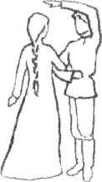  рис. 33 | Если парень хотел показать, что девушка ему люба, тогда он мог надеть на неё свою кепочку или держать руку над её головой (если нет кепки), тем самым показывая свое покровительство и симпатию девушке. Все остальные в это время могли хлопать в ладоши и кричать: «Со своёй, со своёй, со своёй!»  Во время пляски парень поет девушке частушки:  До чего красива девушка  И русая коса.  Походил бы с этой девушкой  За тёмные леса.
Мне не дороги леса,  Хоть и вересовые.  Только дороги у дролечки  Глаза весёлые.  Сероглазая девчонка,  Чаю не заваривай.  А одново меня люби,  Другово не заманивай. |  | Ты зачем же завлекала,  Если я тибе не мил?  Ты бы с осени сказала,  Я бы зиму не ходил.  Я иду, переливается  В пол оттавушка.  Весёлых песен попою  Я своёй сударушке.
Свою симпатию к девушке парень мог показать тем, что долго «держал» её на кругу (долго оплясывает девушку), не кружа под руку (т.е. не завершая пляску). Если девушка не люба парню, он мог сразу кружить её под руку или исполнить ей плохую частушку. Командир в любой момент мог прекратить кружение: «Отставить кружение!».

Фигура 13.
Командир: «Встать всем по своим местам!» или: «Кавалеры, занять свои места!». Все пары встают на свои места. Далее снова образуется два ряда. В рядах держатся за руки. Выполняется фигура 1.

Фигура 14.
Командир: «Перебором слева направо до своёй!». Выполняется фигура 9.

Конец кадрили.
Командир: «Поблагодарить девушок и проводить на место!». Парни идут к девушке, стоящей напротив, и пожимают ей руку – прощаются. Затем возвращаются и благодарят пожатием руки свою пару. Парни провожают девушек до того места, где они были приглашены.

В.Е. Павлова
Конспект занятия
по предмету «народная хореография»
для обучающихся по программе «Музыкальный фольклор («Выбор»), 3-ий год обучения

Тема занятия: «Парная и групповая пляска. «Метелица» в разных локальных традициях Вологодской области».
По типу – это комбинированное учебное занятие.
По форме – занятие-исследование.
Цели занятия: организовать деятельность обучающихся по изучению пляски «Метелица» восточных районов Вологодской области.
Задачи:
- закрепление знаний о ранее разученной пляске «Метелица», приобретение новых знаний, характеризующих хореографическую традицию восточных районов Вологодской области в 30-50-х годах ХХ века;
- выявление особенностей исполнения пляски «Метелица» восточных районов Вологодской области;
- формирование исследовательских навыков;
- формирование умения работать в группе, воспитание чувства коллектива, ответственности каждого за результат;
- закрепление навыка плясового шага.
Оборудование: 2 ноутбука, ручки, листочки в клеточку, видеозаписи плясок «Метелица» Тарногского, Тотемского и Бабушкинского района из фонда фольклорно-этнографических материалов учреждения, сборники материалов по традиционной народной культуре «Древо жизни», перечни экспедиционного видеофонда, синие и зеленые треугольники (по количеству мальчиков в группе) и желтые и красные кружочки (по количеству девочек в группе).
Выбранная технология проблемного обучения способствует мотивации познавательной деятельности, самостоятельности, активизации обучающихся на занятии, формированию поисково-исследовательских навыков.

Ход занятия
Этап учебного занятия и хронометраж | Деятельность педагога | Деятельность  обучаемых | Методы обучения | Средства обучения | Форма организации УПД
1.Организационный этап  1 мин. | Эмоциональный настрой обучаемых на работу, подведение обучающихся к теме занятия | Эмоциональный настрой. |  | организационная деятельность педагога
2.Актуализация темы занятия  1 мин. | Проверка ранее усвоенных знаний | Осознание значимости темы.  Закрепление ранее усвоенных знаний | Беседа |  | Ответы репродуктивного характера.
3.Постановка и решение проблемного вопроса  10 мин. | Ранее полученные знания детей помещает в новую информационную среду, подводя к проблемному вопросу и способу его решения | Дискуссия, выработка программы действий,  самостоятельная работа, анализ и обобщение фактов из источников информации | Постановка проблемного вопроса |  | Дискуссия, самостоятельная работа с книгой и др. источниками информации
4.Постановка и решение проблемы.  30 мин. | Опираясь на ранее усвоенные и вновь полученные знания обучающихся, формулирует проблему и нацеливает на выработку программы действия по решению проблемы, организует поисково-исследовательскую деятельность | Формулирование гипотез исследования,  закрепление плясового навыка, исполнение пляски «Метелица», выработка критериев для сравнения плясок совместно с педагогом, работа в группах, выявление общего и различия в плясках моделирование и исполнение фигуры пляски | Поисково-исследовательский метод обучения, метод дискуссий,  метод упражнений, моделирования и презентации фигуры пляски, наглядности | Демонстрация видеоматериалов, организация групповой работы | Дискуссия,  групповая работа, работа с видеоматериалами.
5. Итоги занятия.  3 мин. | Рефлексия полученных и усвоенных знаний учащихся | актуализация личностно-значимых полученных новых знаний и учебных действий | Опрос

Подробное описание хода занятия
1. Организационный этап
– Добрый день! Я рада видеть ваши умные и любознательные лица. Надеюсь, что сегодня наша совместная с вами работа принесет свои плоды по изучению и освоению народной хореографии.
2.Актуализация темы занятия.
-Ежегодно, участвуя в фольклорных фестивалях, мы представляем традиционную культуру Вологодской области. Когда представляем музыкальный фольклор Вологодчины, что необходимо исполнить? (Ответы детей: песенные и хореографические жанры фольклора).
- Перечислите хореографические жанры фольклора? (Ответы детей: «Хороводы, обрядовые и многофигурные пляски, шествия.)
- Назовите известную вам многофигурную пляску («Метелица»).
3.Проблемный вопрос.
- Мы с вами знаем, что для каждой локальной традиции характерны свои пляски. А как вы думаете, бытовала ли такая пляска как «Метелица» в других районах Вологодской области? (Ответы детей как положительные, так и отрицательные).
- Где мы с вами можем найти ответ на этот вопрос? (Ответы детей: «Экспедиционные материалы по другим районам, опубликованные источники»).
Решение проблемного вопроса. Самостоятельная работа.
- Перед вами находятся книги, сборники и перечни материалов экспедиции. Каждый выберет себе любой источник информации и ответит на вопрос о бытовании пляски «Метелица» в других районах Вологодской области, подтвердив или опровергнув свой первоначальный ответ. На выполнение задания вам отводится 8 минут.
Дети самостоятельно выполняют задание.
- Итак, какие получились результаты вашей работы? (Ответы детей с цитатой из сборников, книг и перечней материалов видеофонда).
- Какой вывод мы можем сделать из всего сказанного? (Дети резюмируют: «Метелица» бытовала и в других районах Вологодской области»).
4.Постановка проблемы.
- Возникает такая проблема: мы с вами знаем, что для каждого района характерна своя хореографическая традиция, но при этом сегодня выяснили, что «Метелица» бытовала в разных районах Вологодской области. Что вы можете сказать по этому поводу?
(Ответы детей: «Метелица» имеет свои особенности исполнения в каждом районе». «Метелица» исполняется одинаково, что говорит об общих чертах хореографической традиции в этих районах).
Ответы детей становятся гипотезой дальнейшего исследования пляски «Метелица». Гипотезы фиксируются письменно на доске.
Решение проблемы.
- Как нам доказать или опровергнуть наши предположения? (Ответ детей: «Надо сравнить хореографию изученной пляски «Метелица» Тарногского района с хореографией других районов»).
- Вам предлагается сейчас разделиться на 2 группы. Для этого проведем жеребьевку: мальчикам необходимо выбрать синий или зелёный треугольник, девочкам – желтый или красный кружок.
(Жеребьевка проводится для того, чтобы в группе оказалось достаточное количество мальчиков и девочек для исполнения фигур «Метелицы»).
Каждая группа располагается за столом около ноутбука. Выдается лист бумаги и карандаш (ручка). На «рабочем столе» ноутбука находится видеофайл с записью пляски: для 1-ой группы - «Метелицы» Тотемского района, для 2-ой группы - Бабушкинского района.
- Для того, чтобы начать сравнение танцев, необходимо вспомнить хореографию тарногской «Метелицы». От каждой группы приглашаются по 2 пары (в паре мальчик и девочка).
Детьми исполняется ранее разученная пляска «Метелица» Тарногского района. Совместно с педагогом разрабатываются критерии, по которым будет происходить сравнение плясок.
(В данном случае следующие критерии: наличие фигуры «Метелица»; общее количество фигур; хореография фигур; наигрыш, сопровождающий исполнение пляски).
Критерии фиксируются письменно на доске.
- Вам сейчас предстоит по этим критериям сравнить пляски: первой группе – «Метелица» Тотемского района, второй группе – Бабушкинского района.
Далее дети работают по группам. Видеопросмотр записи пляски «Метелица» (у 1-ой группы – Тотемского района, у 2-ой группы – Бабушкинского района), сравнивая пляски по выбранным критериям. Вам дается на работу 20 минут. Надеюсь, что вы будете работать слаженно, и каждый внесет свой вклад в общее дело группы.
Дети работают в группах.
Вывод по решению проблемы.
- Итак, представьте ваш анализ материала. (По выбранным критериям группы представляют сравнительный анализ пляски «Метелица»).
- Какой вывод вы можете сделать, проанализировав материалы? Какая гипотеза подтвердилась? (Подтвердилась гипотеза: «Метелица» имеет свои особенности исполнения в каждом районе»).
- В подтверждении этого сейчас предлагается каждой группе разучить и представить одну из самых интересных, на ваш взгляд, фигур «Метелицы» исследованного района. Все члены группы образуют пары для представления фигуры пляски. Обязателен комментарий: что это за фигура (если есть название), какой по счету она является, характер плясового шага, в чем сложность (простота) исполнения. (Если в группе есть член, кому нет пары, то эти комментарии делает он, тем самым достигается активное участие всех.)
5.Итоги занятия. Рефлексия.
- Что нового для себя каждый приобрел на этом занятии?
- Где можно использовать полученные знания? (фольклорные фестивали, праздничные гуляния и т.д.).
Возможное задание на дом:
- Используя Интернет-источники, ответьте на вопрос: встречается ли в других регионах России пляска «Метелица»?

Использованная при подготовке конспекта литература:
- Богданов Г.Ф. Самобытность русского танца Учебное пособие. Изд-е 2-е. – М., 2003. – 224 с.
- Климов А.А. Русский народный танец. Выпуск 1. Учебное пособие, - М; 1996. - 40 с.
- Пархомова Е.А. Многофигурные танцы // Народная традиционная культура Вологодской области /автор проекта А.М. Мехнецов. Т.1: Фольклор и этнография среднего течения реки Сухоны. Ч.2: Народные верования, сказки, необрядовый фольклор /Сост., науч. Ред. Г.В.Лобкова; Авт. Колл.: А.М. Мехнецов, Е.А.Валевская, Т.Г. Иванова и др. – 2009. – С.253-274
Литература, рекомендованная обучаемым:
- Древо жизни / Сост. Е.Ю. Мельникова. – Вып. 3: Сборник по традиционной народной культуре Кичменгско-Городецкого района. – Вологда: «Книжное наследие», 2005. – 184 с.
- Древо жизни: сборник материалов по традиционной народной культуре Сямженского района. – Вологда: Легия, 2005. – 187 с (Вып. 4, часть 2)
- Древо жизни: Сборник материалов по традиционной народной культуре Вожегодского района. – Вологда, 2006. – 178 с. (Вып. 5, часть 1)
- Пархомова Е.А. Многофигурные танцы // Народная традиционная культура Вологодской области /автор проекта А.М. Мехнецов. Т.1: Фольклор и этнография среднего течения реки Сухоны. Ч.2: Народные верования, сказки, необрядовый фольклор /Сост., науч. Ред. Г.В.Лобкова; Авт. Колл.: А.М. Мехнецов, Е.А.Валевская, Т.Г. Иванова и др. – 2009. – С.253-274

